Open CV

ANÁLISE DE IMAGEM

DETECÇÃO DE CONTORNO EM IMAGENS BINÁRIAS

Imagens binárias são aquelas cujos pixels são representados como 0 para branco (0-pixel) ou 1 para preto (1-pixel). Os conjuntos de 0-pixels conectados são chamados de 0-component, assim como os conjuntos de 1-pixel conectado são chamados de 1-component. Existem duas maneisas para se determinar a conexão entre pixels. A primeira, chamada de 4-connectivity, ocorre quando, dados dois pixels (x1, y1) e (x2, y2), tem-se que | x1 – x2 | + | y1 – y2 | = 1. A segunda, chamada de 8-connectivity ocorre quando max( | x1 – x2 | , | y1 – y2 | ) = 1. A figura XX mostra um exemplo de pixels 4- connectivity e 8- connectivity em relação ao pixel central

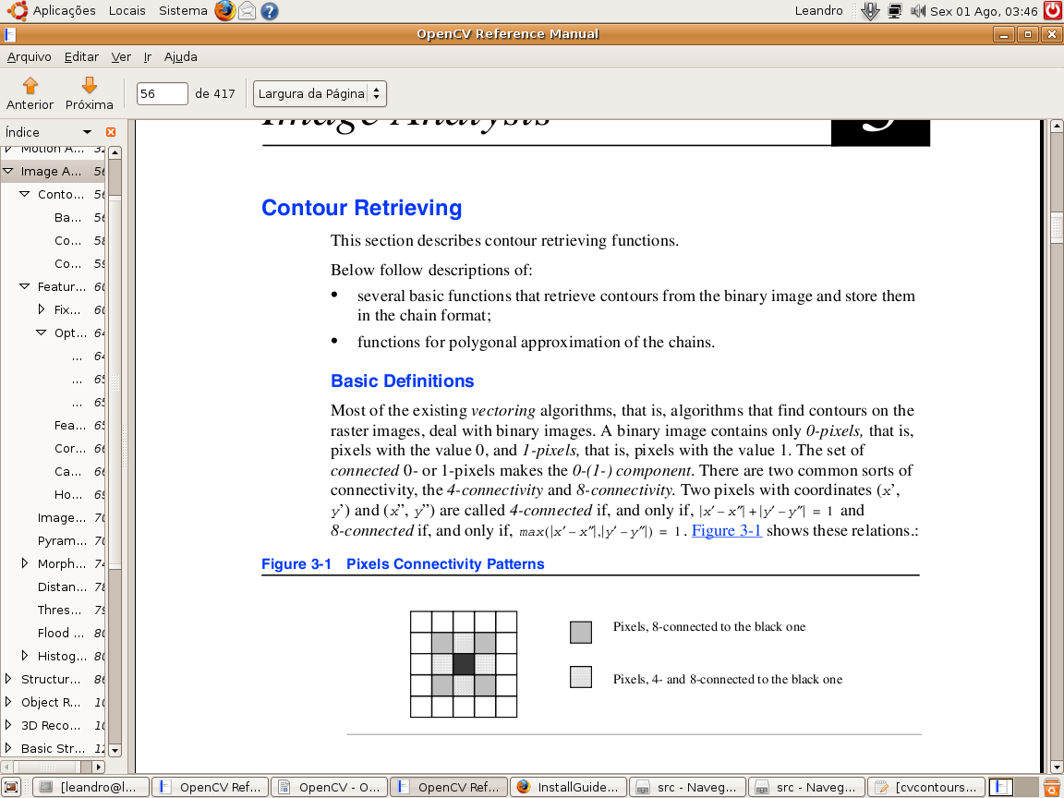

FindContours: detecção de contorno em imagens binárias
CV_IMPL int cvFindContours( IplImage* img,
CvMemStorage* storage,
CvSeq** firstContour,
int headerSize=sizeof(CvContour),
CvContourRetrievalMode mode=CV_RETR_LIST,
CvChainApproxMethod method=CV_CHAIN_APPROX_SIMPLE);

CV_IMPL int cvFindContours( void* img,
CvMemStorage* storage,
CvSeq** firstContour,
int cntHeaderSize,
int mode,
int method,
CvPoint offset )

img:

storage

firstContour

headerSize

mode

method

FILTRO DE SOBEL PARA DETECÇÃO DE CONTORNO
- Filtro Otimo (coeficientes em ponto flutuante)
- Detecção de esquinas nos elementos da imagem
- Detecção otimizada de arestas

METODOS ESTATISTICOS SOBRE IMAGENS

PIRAMIDE DE GAUSS E LAPLACE

OPERADORES MORFOLÓGICO
- Filtros
- Merge de Imagens
- Recorte de Regiões de Imagens
- Detcção de Fronteira de Reigiões

ESTRUTURAÇÃO DE ELEMENTOS PLANOS EM ESCALA CINZA
- Erosão
- Dilatação

TRANSFORMAÇÕES DE DISTANCIA

THRESHOLD

FLOOD FILLING

HISTOGRAMA

